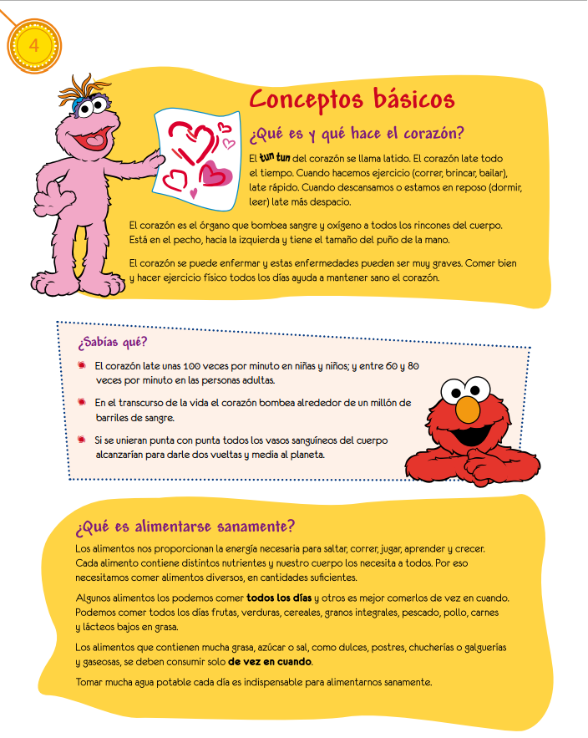
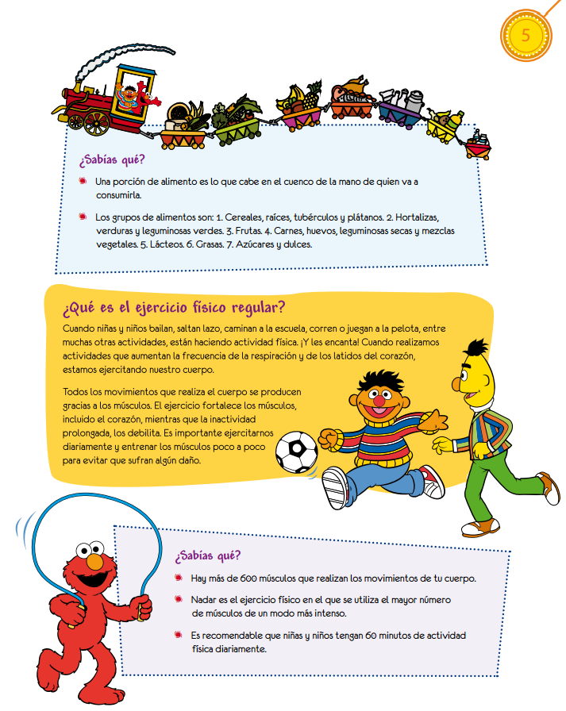
Extraido de : http://www.colombiaaprende.edu.co/html/familia/1597/articles-270312_PDF.pdf

